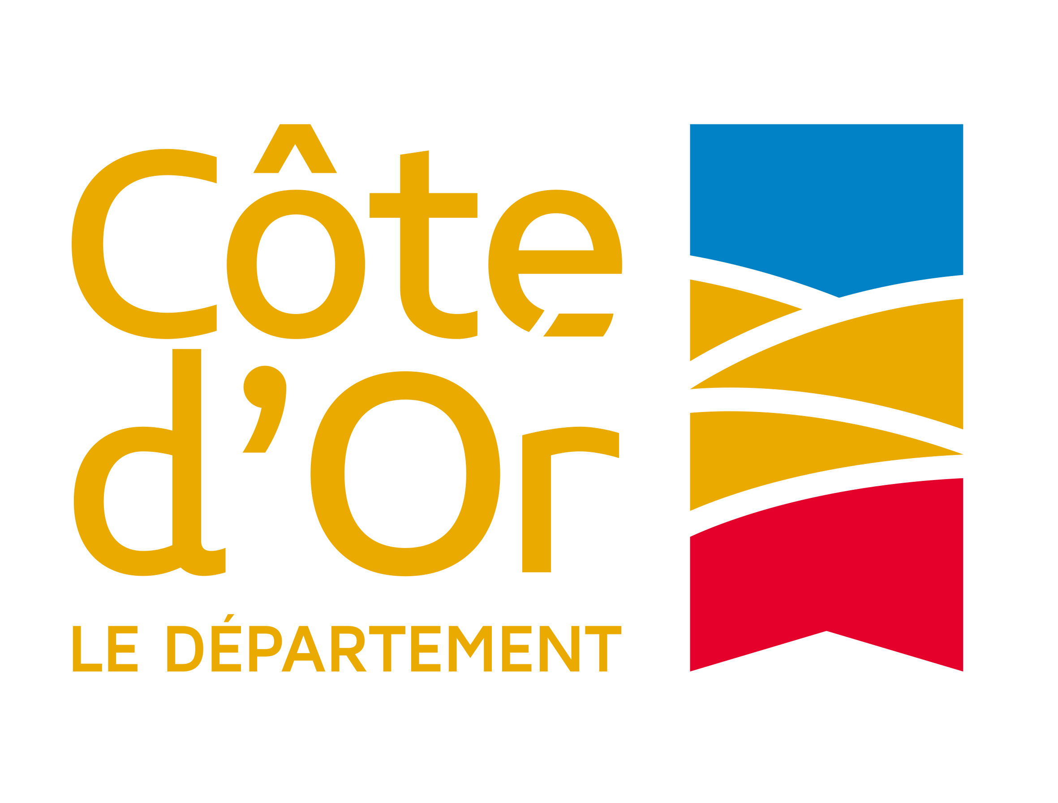

Pôle Solidarités
Direction de l'Accompagnement à l'Autonomie

Obligation alimentaire

Formulaire destiné à l’évaluation de l’aide alimentaire pouvant être apportée à la personne pour laquelle l’aide sociale est demandée.

Nom et prénom du demandeur de l'aide sociale : …..............................
Nom et prénom de l'obligé alimentaire : …..............................................

Pièces à joindre :

● Copie du dernier avis d'imposition sur le revenu recto-verso
● Copie du livret de famille
● Copie de la carte d'identité
● Copie de l'ordonnance de jugement de mise sous protection judiciaire (le cas échéant)

Ce document doit être rempli avec le plus grand soin pour éviter tout retard dans son traitement.
Toutes les rubriques doivent être impérativement renseignées et les justificatifs joints sous forme de photocopies.

Pour une première demande d'aide sociale, le présent formulaire doit être retourné à la mairie du domicile de la personne pour laquelle l'aide est demandée dans les deux mois qui suivent la date d'entrée en établissement ou en famille d'accueil.
Pour un renouvellement de prise en charge, le présent formulaire doit être retourné à l'adresse mentionnée ci-dessous.

Les informations recueillies sur ce formulaire feront l’objet d’une saisie sur fichier magnétique. La loi N° 78-17 du 6 janvier 1978 relative à l’informatique, aux fichiers et aux libertés s’applique aux réponses faites à ce formulaire. Elle garantit un droit d’accès et de modification pour les données vous concernant en vous adressant à :
Monsieur le Président du Conseil Départemental de la Côte-d’Or
Pôle Solidarités - Direction de l'Accompagnement à l'Autonomie - Service Etablissements -
53 BIS RUE DE LA PREFECTURE - BP 1601 - 21035 DIJON CEDEX

Débiteur éventuel d’obligation alimentaire (articles 205 à 211 du Code civil)
descendants (et leurs conjoints) de la personne sollicitant l’aide

□ M. □ Mme
Lien de parenté avec le demandeur d’aide sociale ________________________________
Nom ________________________________________________________
Nom de jeune fille ________________________________________________________
Prénom ________________________________________________________
Date et lieu de naissance __________________________________________________
Nº Sécurité Sociale ________________________________________________________
Profession ou activité _______________________________________________________
Situation de famille □ célibataire □ marié(e) □ divorcé(e)
□ veuf(ve) □ en concubinage
□ pacsé(e) □ séparé(e)
Adresse du domicile _______________________________________________________
_______________________________________________________________
_______________________________________________________________
Téléphone _______________________________________________________________

Autres personnes vivant à votre foyer

Nom de naissance/marital  Prénom | Date  de naissance  (JJ/MM/AAAA) | Situation  familiale | Activité
_______________________  _______________________  _______________________  _______________________  _______________________  _______________________  _______________________ | __________________  __________________  __________________  __________________  __________________  __________________  __________________ | ________________  ________________  ________________  ________________  ________________  ________________  ________________ | ___________________  ___________________  ___________________  ___________________  ___________________  ___________________  ___________________

Nature et montant mensuel de toutes vos ressources

Salaire ou autres revenus | Obligé alimentaire | Conjoint
Pensions et retraites
Pension de réversion
Autres revenus (à préciser)

(N.B. : les revenus des partenaires de PACS et des concubins ne sont pas pris en compte dans le calcul de l'obligation alimentaire)

Je certifie

- ne pas pouvoir remplir les obligations imposées par les articles 205 et suivants du Code civil (fournir les pièces justificatives pour les personnes relevant de l'article L.132-6 alinéa 2 - voir verso) :
- Préciser : ____________________________________

Observations complémentaires :
__________________________________________________________________

__________________________________________________________________

Je certifie sur l’honneur l’exactitude de tous les renseignements figurant sur le présent document et m’engage à fournir toutes les pièces justificatives qui me seraient demandées.

A _____________________________ , le _______________________Signature

Le Maire soussigné, certifie l’exactitude de l’identité des personnes et des renseignements fournis. Il estime en outre que l’intéressé
□ pourrait venir en aide au bénéficiaire éventuel jusqu’à concurrence de_________________
□ ne pourrait venir en aide au bénéficiaire éventuel pour les raisons suivantes :
________________________________________________________________________________________________________________________________________________

A _____________________________ , le ______________________________________
Signature et cachet

Code de l’Action Sociale et des Familles

Article L.132-6 : Les personnes tenues à l’obligation alimentaire instituée par les articles 205 et suivants du Code civil sont, à l’occasion de toute demande d’aide sociale, invitées à indiquer l’aide qu’elles peuvent allouer aux postulants et à apporter, le cas échéant, la preuve de leur impossibilité de couvrir la totalité des frais.
Sous réserve d’une décision contraire du juge aux affaires familiales, sont de droit dispensés de fournir cette aide les enfants qui, après signalement de l’aide sociale à l’enfance, ont fait l’objet d’un retrait judiciaire de leur milieu familial durant une période de trente-six mois cumulés au cours des douze premières années de leur vie.

Code civil

Article 205 : Les enfants doivent des aliments à leurs père et mère ou autres ascendants qui sont dans le besoin.

Article 206 : Les gendres et les belles-filles doivent également, et dans les mêmes circonstances, des aliments à leur beau-père et belle-mère, mais cette obligation cesse lorsque celui des époux qui produisait l’affinité et les enfants issus de son union avec l’autre époux sont décédés.

Article 207 : Les obligations résultant de ces dispositions sont réciproques. Néanmoins, quand le créancier aura lui-même manqué gravement à ses obligations envers le débiteur, le juge pourra décharger celui-ci de tout ou partie de la dette alimentaire.

